博士报名上传、下载材料指南
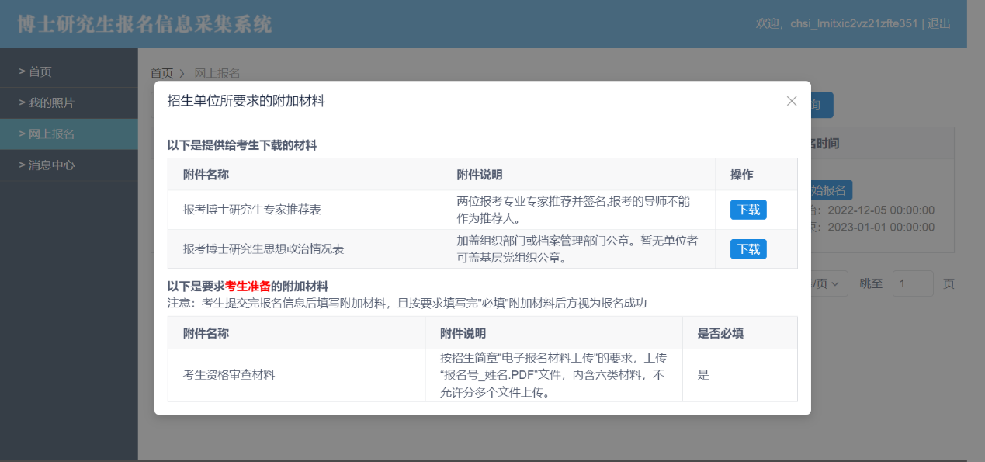
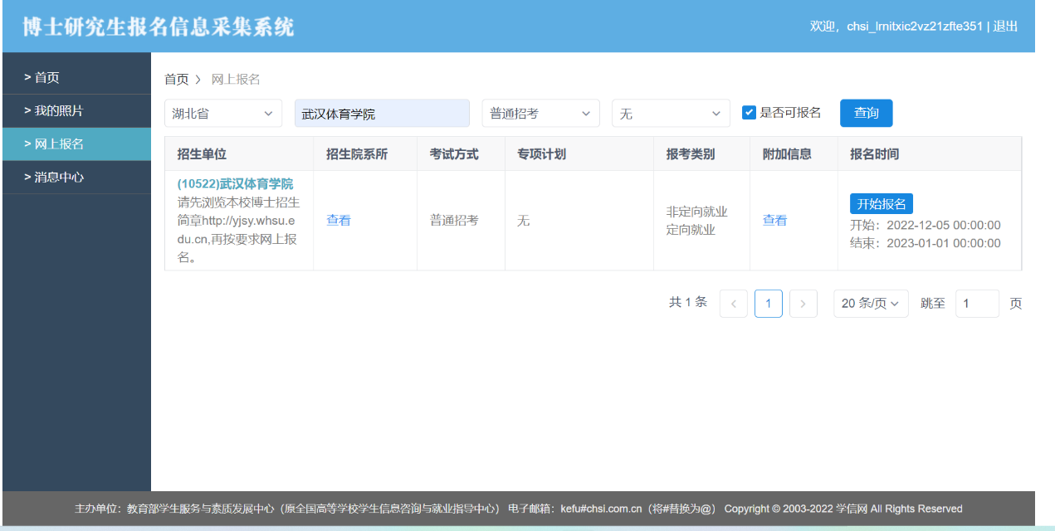
- 进入武汉体育学院博士网上报名页面，首先可在“附加信息”下点击“查看”下载专家推荐表和思想政治表，并了解“附加材料”上传的要求。
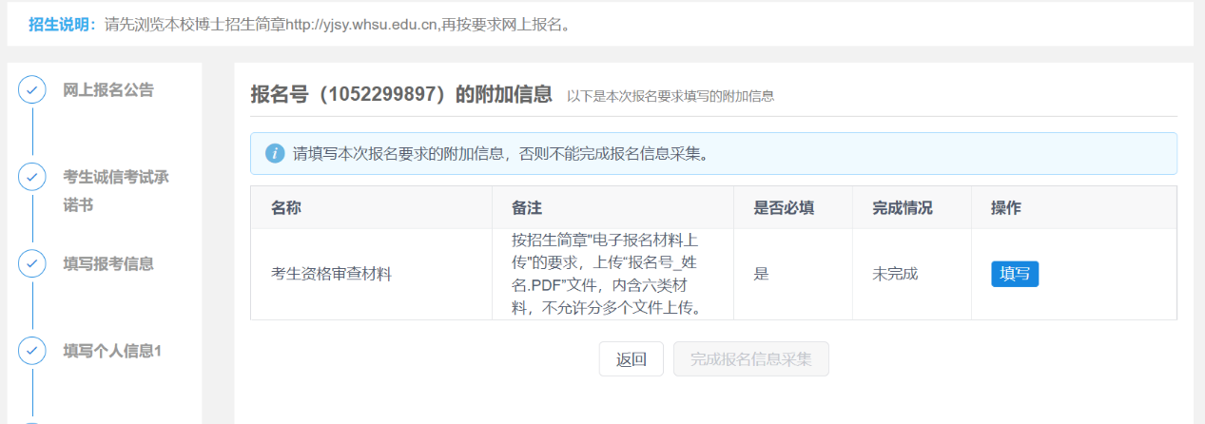
2、按照报名系统的引导，逐一填写本人的报考信息（请如实填报），直到生成考生的报名号（牢记报名号）。并在报名号下面点击“填写附加材料”，进入下图点击“填写”，完成“附加材料”（报名资格审查材料）的上传。
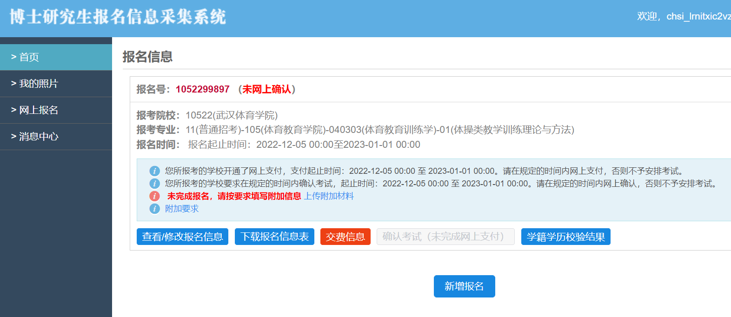
如已完成了报考信息的填报，但未准备好资格审查材料，可在材料准备完成后，再次登录网报页面，点击“上传附加材料”（见下图中间第三行）补齐报名材料。
3、所有材料填报完成后，必须点击“学籍学历校验结果”（见上图），如校验提示错误，请针对提示更改学籍学历错误，否则不予准考。

